Jelentkezési határidő: 2009. április 3.

Jelentkezési Lap

az 51. Magyar Pax Romana Kongresszusra
2009. április15-18.
Helyszín: A váci püspökség (Vác, Migazzi tér 1.)
A Kongresszus szerda este kezdődik és szombaton délelőtt ér véget.

Alulírott ezúton jelentkezem az Magyar Pax Romana 51. Kongresszusára.

Név:……………………………………………………………

Cím:………………………………………………………… …

Tel: ………………………………….. E-mail: ………………………………………..

Kérjük, hogy igényeit a megfelelő rovatok kitöltésével minél rövidebb időn belül jelezze
Melegh Erzsébetnek (06/30- 490-94-44, melegher1@t-online.hu ).
A szállásfoglalást MPR intézi, de a fizetést személyesen kell rendezni a helyszínen.
Szállás igény | Ápr  15-16 | Ápr  16-17 | Ápr  17-18 | R | Szoba  (db)
Vörössipka Hotel 2fő/szoba 8000-5400.- Ft/éj/fő |  |  |  | R | 15
Vörössipka Hotel egy szoba egyedül 11 600.- Ft/éj |  |  |  | R | 15
Fónagy Borház 2+1fő/apartman 11 500.-Ft/éj |  |  |  | R | 2
Vadász panzió 1-4 fő/szoba 6 000-9000.- ft/éj |  |  |  | N | 5

Valamennyi szállás gyalogosan kb. ¼-órányira van a konferencia színhelyétől.
R – reggeli benne van az árban. N – nincs reggeli

A kongresszusi részvétel és az étkezés (Apor Vilmos Katolikus Főískola menzáján):
Étkezési igény | ápr .15. | ápr.16. | ápr.17. | xxxxxx
fogadás |  |  |  | xxxxxx
ebéd |  |  |  | xxxxxx
vacsora |  |  |  | xxxxxx
Csak részvétel

Részvételi díj: 12 000.- Ft
MPR tagoknak 8 000.- Ft
Napi díj 2 000.- Ft
Fogadás (ápr. 15..) 1400.- Ft/fő
Ebéd: 700.- Ft/fő
Vacsora: 700.- Ft/fő

A költségek befizetését a helyszínen rendezem □
Átutalom az MPR számlájára (11705008-20431606) □

…………………………………………  dátum | …………………………………………  Aláírás (e-mailen küldve nem szükséges)

Vörössipka Hotel
Honvéd u 14.
T: 06/27 501-055
vorossipka.hotel@dunaweb.hu
Vác, a belváros térképe

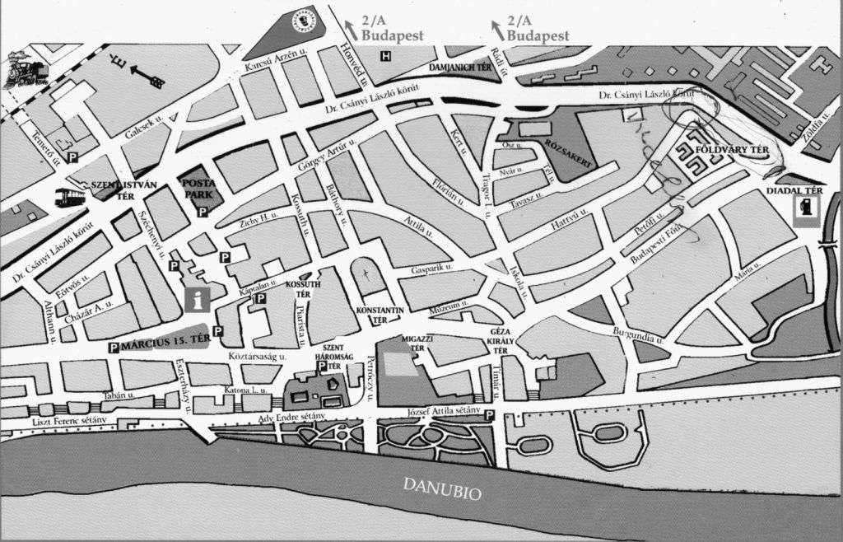
Püspöki palota
(konferencia színhelye)
Migazzi tér 1.

Apor Vilmos főiskola
(étkezés)
Konstantin tér 1-5.
Nagyboldogasszony székesegyház
Fónagy & Walter vendégház
Budapesti főút 36
T: 06/27 310-682
fonwal@freemail.hu
Vadász Panzió
Szt János u. 20.
T:06/27 311-121
e-mail . --
Vasútállomás.
Buszállomás.

abán u. 25.
T: 06/27 316-860
altvendeghaz@invitel.hu
A vasúti menetrend kivonata a honlapon látható. Minden órában közlekedik vonat Bp Nyugati és Vác között, a menetidő 25 …42 perc

